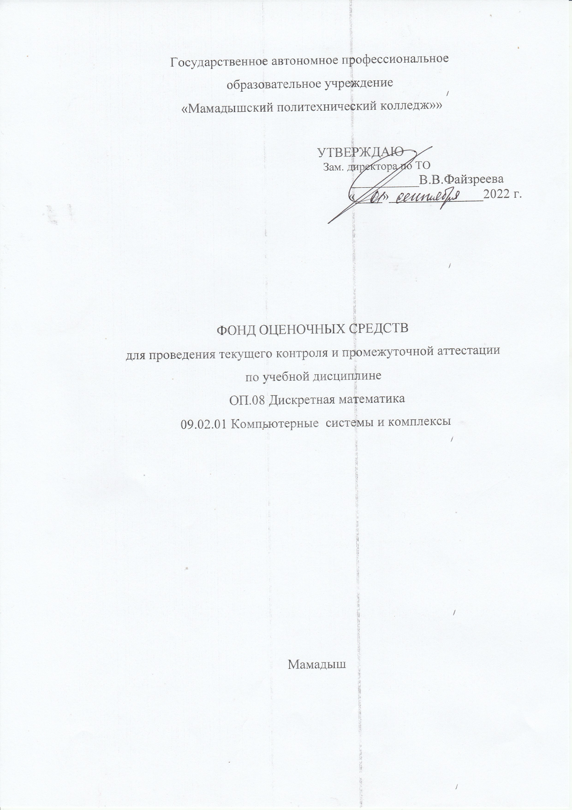
Государственное автономное профессиональное
образовательное учреждение
«Мамадышский политехнический колледж»»

УТВЕРЖДАЮ

Зам. директора по ТО
__________В.В.Файзреева
«____»______________2022 г.

ФОНД ОЦЕНОЧНЫХ СРЕДСТВ
для проведения текущего контроля и промежуточной аттестации
по учебной дисциплине
ОП.08 Дискретная математика
09.02.01 Компьютерные системы и комплексы

Мамадыш

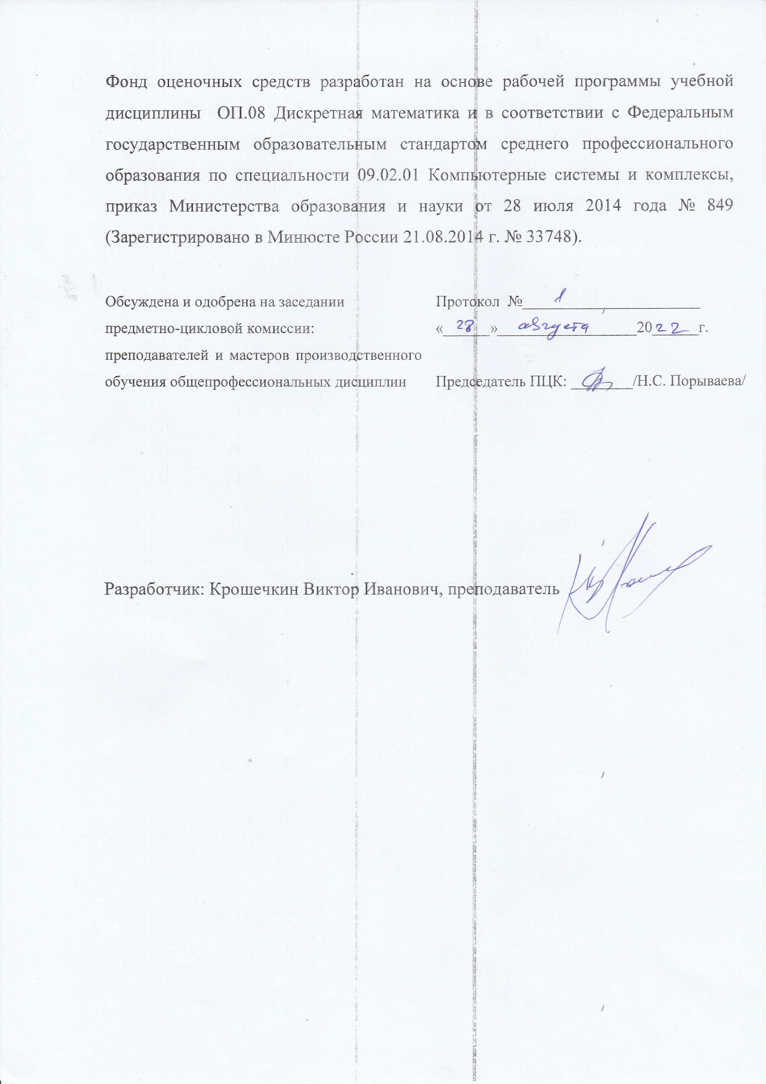
Фонд оценочных средств разработан на основе рабочей программы учебной дисциплины ОП.08 Дискретная математика и в соответствии с Федеральным государственным образовательным стандартом среднего профессионального образования по специальности 09.02.01 Компьютерные системы и комплексы, приказ Министерства образования и науки от 28 июля 2014 года № 849 (Зарегистрировано в Минюсте России 21.08.2014 г. № 33748).

Обсуждена и одобрена на заседании  предметно-цикловой комиссии:  преподавателей и мастеров производственного обучения общепрофессиональных дисциплин | Протокол №_______________________  «______»__________________20______г.  Председатель ПЦК: ________/Н.С. Порываева/

Разработчик: Крошечкин Виктор Иванович, преподаватель

СОДЕРЖАНИЕ
ПАСПОРТ КОМПЛЕКТА КОНТРОЛЬНО-ИЗМЕРИТЕЛЬНЫХ МАТЕРИАЛОВ
СОДЕРЖАНИЕ КОМПЛЕКТА КОНТРОЛЬНО- ИЗМЕРИТЕЛЬНЫХ МАТЕРИАЛОВ
ЛИТЕРАТУРА
1. ПАСПОРТ КОНТРОЛЬНО_ИЗМЕРИТЕЛЬНЫХ МАТЕРИАЛОВ
В соответствии с ФГОС СПО по специальности 35.02.09 Ихтиология и рыбоводство (углубленная подготовка) в процессе обучения по дисциплине ОП. 09 Основы алгоритмизации и программирования, у обучающегося формируются следующие общие компетенции (ОК):

OK 1. Понимать сущность и социальную значимость своей будущей профессии, проявлять к ней устойчивый интерес.
ОК 2. Организовывать собственную деятельность, выбирать типовые методы и способы выполнения профессиональных задач, оценивать их эффективность и качество.
ОК 3. Принимать решения в стандартных и нестандартных ситуациях и нести за них ответственность.
ОК 4. Осуществлять поиск и использование информации, необходимой для эффективного выполнения профессиональных задач, профессионального и личностного развития.
ОК 5. Использовать информационно-коммуникационные технологии в профессиональной деятельности.
ОК 6. Работать в коллективе и команде, эффективно общаться с коллегами, руководством, потребителями.
ОК 7. Брать на себя ответственность за работу членов команды (подчиненных), результат выполнения заданий.
ОК 8. Самостоятельно определять задачи профессионального и личностного развития, заниматься самообразованием, осознанно планировать повышение квалификации.
ОК 9. Ориентироваться в условиях частой смены технологий в профессиональной деятельности.

следующие профессиональные компетенции (ПК):
ПК 1.1.Разрабатывать схемы цифровых устройств на основе интегральных схем разной степени интеграции.
ПК 1.3. Использовать средства и методы автоматизированного проектирования при разработке цифровых устройств.

С целью овладения формирования вышеуказанных компетенций обучающийся в ходе освоения дисциплины должен:
уметь:
У1- формулировать задачи логического характера и применять средства математической логики для их решения;
У2-применять законы алгебры логики;
У3- определять типы графов и давать их характеристики;
У4-строить простейшие автоматы;
Знать:
З1-основные понятия и приемы дискретной математики;
З2-логические операции, формулы логики, законы алгебры логики;
З3-основные классы функций, полноту множества функций, теорему Поста;
З4-основные понятия теории множеств, теоретико-множественные операции и их связь с логическими операциями;
З5-логика предикатов, бинарные отношения и их виды;
З6-элементы теории отображений и алгебры подстановок;
З7-метод математической индукции;
З8-алгоритмическое перечисление основных комбинаторных объектов;
З9-основные понятия теории графов, характеристики и виды графов;
З10-элементы теории автоматов.
2. Результаты освоения профессиональных компетенций (ПК), соответствующих виду профессиональной деятельности, и элементов общих компетенций (ОК) текущим контролем и промежуточной аттестацией:

Результаты  (освоенные общие  компетенции) | Основные показатели оценки результата | Формы и методы  контроля и оценки
1 | 2 | 3
ОК 1. Понимать сущность и социальную значимость своей будущей профессии, проявлять к ней устойчивый интерес. | Проявлять устойчивый интерес к будущей профессии. | Оценка деятельности обучающегося в процессе освоения образовательной программы осуществляется при проведении теоретических занятий, выполнении практических занятий, внеаудиторной самостоятельной работы.  Наблюдение и оценка активности обучающегося при проведении учебно-воспитательных мероприятий профессиональной направленности (конкурсы на лучшего знатока дисциплины, участие в мероприятиях недели цикловой комиссии, профессиональные конкурсы, «брейн-ринги» и т. п.).
ОК 2. Организовывать собственную деятельность, определять методы и способы выполнения профессиональных задач, оценивать их эффективность и качество. | Мотивированная обоснованность выбора и применения методов и способов решения профессиональных задач; своевременность, правильность и полнота выполнения профессиональных задач. | Оценка деятельности обучающегося в процессе освоения образовательной программы осуществляется при проведении теоретических занятий, выполнении практических занятий, внеаудиторной самостоятельной работы.
ОК 3. Решать проблемы, оценивать риски и принимать решения в нестандартных ситуациях. | Способность принимать решения в стандартных и нестандартных ситуациях и нести за них ответственность при выполнении профессиональных задач. | Оценка деятельности обучающегося в процессе освоения образовательной программы осуществляется при проведении теоретических занятий, выполнении практических занятий, внеаудиторной самостоятельной работы.
ОК 4. Осуществлять поиск, анализ и оценку информации,  необходимой для постановки и решения профессиональных задач, профессионального и личностного развития. | Оперативность поиска и использования необходимой информации для  качественного выполнения профессиональных задач, профессионального и личностного развития; широта использования различных источников информации, включая электронные. | Оценка деятельности обучающегося в процессе освоения образовательной программы осуществляется при проведении теоретических занятий, выполнении практических занятий, внеаудиторной самостоятельной работы.
ОК 5. Использовать информационно - коммуникационные технологии для совершенствования профессиональной деятельности. | Выполнение и демонстрация компьютерной обработки полученных результатов в профессиональной деятельности | Оценка деятельности обучающегося в процессе освоения образовательной программы осуществляется при проведении теоретических занятий, выполнении внеаудиторной самостоятельной работы.
ОК 6. Работать в коллективе и команде, обеспечивать ее сплочение, эффективно общаться с коллегами, руководством, потребителями | Коммуникабельность при взаимодействии с обучающимися, преподавателями практики в процессе обучения. | Оценка деятельности обучающегося в процессе освоения образовательной программы осуществляется при проведении теоретических занятий, выполнении практических занятий, внеаудиторной самостоятельной работы.  Наблюдение и оценка использования обучающимся коммуникативных методов и приемов при подготовке и проведении учебно-воспитательных мероприятий различной тематики.
ОК 7. Ставить цели, мотивировать деятельность подчиненных, организовывать и контролировать их работу с принятием на себя ответственности за результат выполненных заданий. | Ответственность за результат выполнения заданий; способность к самоанализу и коррекции результатов собственной работы. | Оценка деятельности обучающегося в процессе освоения образовательной программы осуществляется при проведении теоретических занятий, выполнении практических занятий.  Наблюдение и оценка уровня ответственности обучающегося за работу членов команды, при проведении учебно-воспитательных мероприятий различной тематики, общественной деятельности.
ОК 8. Самостоятельно определять задачи про-  фессионального и личностного развития, заниматься самообразованием, осознанно планировать повышение квалификации. | Способность: планировать и организовывать задачи про-  фессионального и личностного развития; заниматься самообразованием и осознанно планировать повышение квалификации. | Оценка деятельности обучающегося в процессе освоения образовательной программы осуществляется при проведении теоретических занятий, выполнении и практических занятий, внеаудиторной самостоятельной работы.
ОК 9. Быть готовым к смене технологий в профессиональной деятельности. | Проявление интереса к инновациям в области профессиональной деятельности | Оценка деятельности обучающегося в процессе освоения образовательной программы осуществляется при проведении теоретических занятий, выполнении практических занятий, внеаудиторной самостоятельной работы.

3. Формы и методы оценивания дисциплины
Предметом оценки служат умения и знания, формирующие профессиональные компетенции, а также способствующие развитию общих компетенций по ОП. 08 Дискретная математика 09.02.01 Компьютерные системы и комплексы

ПРАКТИЧЕСКАЯ РАБОТА № 1
Выполнение операций над множествами.

Вариант 1
- Выполните действия и определите мощность полученного множества
$A=$$\left\{1,2,3\right\}\left\{2,3 | \right\};$В=$\left\{1,2,3\right\}\left\{4,5 | \right\};$
- Выполните действия и определите мощность полученного множества$A=\left\{5,7,9\right\}∪\left\{\text{12},\text{15}\right\}, B=\left\{5,7,9\right\}∩\left\{\text{12},\text{15}\right\};$
- Даны отрезки А = [-2; 4], B = [2; 6], C = [5; 10]. Найдите следующие множества и изобразите их кругами Эйлера: $\left(A∪B\right)\left(A∩B | \right)$;
- Даны отрезки А = [-4; 5], B = [2; 6],
C = [5; 10]. Найдите следующее множество и изобразите его кругами Эйлера: $\left(A∪B\right)\left(A∩B | \right)$
Вариант 2
- Выполните действия и определите мощность полученного множества $A=\left\{5,7,9\right\}∩\left\{5,\text{57},\text{59}\right\}, B=\left\{5,7,9\right\}∪\left\{5,\text{57},\text{59}\right\};$
- Выполните действия и определите мощность полученного множества$A=\left\{5,7,9\right\}∪\left\{\text{12},\text{15}\right\}, B=\left\{5,7,9\right\}∩\left\{\text{12},\text{15}\right\};$
- Даны отрезки А = [-2; 4], B = [2; 6],
C = [5; 10]. Найдите следующие множества и изобразите их кругами Эйлера: $\left(A∪B\right)\left(A∩B | \right)$

- Даны отрезки А = [-7; 3], B = [1; 5], C = [4; 10]. Найдите следующие множества и изобразите их кругами Эйлера: $\left(A∩B\right)∪C$;

Критерии оцениваемости результатов:
Задания 1 и 2 оцениваются по 2 балла, задания 3 и 4 по 3 балла.
9-10 баллов –«5»
7-8 баллов –«4»
5-6 баллов – «3»
ПРАКТИЧЕСКАЯ РАБОТА №2
Применение аппарата теории множеств для решения задач.

1 Вариант
- Четырнадцать спортсменов участвовали в кроссе, 16 - в соревнованиях по плаванию, 10 - в велосипедных гонках. Восемь участников участвовали в кроссе и заплыве, 4 - в кроссе и велосипедных гонках, 9 - в плавании и велосипедных гонках. Во всех трех соревнованиях участвовали три человека. Сколько всего было спортсменов?
- В отделе НИИ работают несколько человек, причем каждый из них знает хотя бы один иностранный язык. Английский язык знают шесть человек, немецкий - шесть человек, французский - семь. Четыре человека знают английский и немецкий языки, три человека - немецкий и французский, два - французский и английский, один знает все три языка. Сколько человек работает в отделе?
- Десять читателей взяли в библиотеке фантастику, 11 - детективы, 8 - приключения. Фантастику и приключения взяли 4 человека, фантастику и детективы - 6, приключения и детективы - 3, двое взяли три вида книг. Сколько читателей побывало в библиотеке?

2 вариант
- В туристском клубе несколько раз за лето организуются походы, причем все члены клуба хотя бы раз в них участвуют. Сорок человек побывали в пеших походах, 28 - в конных, 25 - в лодочных.И в пеших, и в конных походах побывало 20 человек, в пеших и лодочных - 15, в конных и лодочных - 8, во всех видах походов побывало 6 человек. Сколько туристов в клубе?
- Из 80 студентов занимаются баскетболом 30 человек, легкой атлетикой 25 человек, шахматами - 40 человек. Баскетболом и легкой атлетикой занимается 8 человек, шахматами и легкой атлетикой - 10 человек, шахматами и баскетболом - 5 человек. Тремя видами спорта занимаются три человека. Сколько человек занимаются спортом?
- Десять читателей взяли в библиотеке фантастику, 11 - детективы, 8 - приключения. Фантастику и приключения взяли 4 человека, фантастику и детективы - 6, приключения и детективы - 3, двое взяли три вида книг. Сколько читателей побывало в библиотеке?

Критерии оцениваемости результатов:
Каждое из заданий оценивается в 2 балла.
6 баллов –«5»
5 баллов – «4»
3-4 балла – «3»
ПРАКТИЧЕСКАЯ РАБОТА № 3
Нахождение таблиц истинности формул алгебры высказываний.

Составить

таблицу истинности сложного логического выражения

1 Вариант.

Задание 1
1. F = A∨ B∨(А∨C)
2. F = А↔C∨ B→ A
3. F = В∨(А↔C)
4. F = (А↔C)∨(B → A)
5. F = B∨(А↔C)
6. F = А↔C ∨ (B → A)
7. F = А∧ В→В∧С
8. F = А↔(C∨ B→ A)
9. F = А∧ В ↔В∨С
10. F = (А↔C)∨ B → A

2 Вариант

Задание 1
1. F = (A∨ B)∨(А→C)
2. F = А↔(C∨ B → A)
3. F = (A→B)∨С
4. F = А∧(В →C)∧С
5. F = В∨C ↔ А∨C
6. F = А∧(В ↔ A)∨С
7. F = B∨(А∧C →B)
8. F = (C∨ B)∨(А∨C)
9. F = А∨ В→В∨С
10. F = A→B∨(С →B)
Критерии оцениваемости результатов:
Каждое из заданий 1 оценивается в 2 балла
18 – 20 баллов – «5»
14 - 17 баллов – «4»
10 – 13 баллов – «3»

ПРАКТИЧЕСКАЯ РАБОТА №4
Упрощение формул алгебры высказываний.

Для заданного логического выражения: ‒ построить таблицу истинности; ‒ упростить высказывание, используя равносильные преобразования; ‒ полученный результат проверить, построив для него таблицу истинности
1 Вариант
- (A↔ B)∨ AB∨C
- (A→B)∨ AC∨ BC
- (AC →B)∨ AC
- AB∨(A↔C)B

2 Вариант
- B∨(A↔CB)∨ AC
- (AC →B)∨ ABC
- (A↔C)(BC → AB)
- (B→C)∨(B→ AC)

Критерии оцениваемости результатов:
Каждое из заданий оценивается в 4 балла.
14 – 16 баллов – «5»
11-13 баллов –«4»
8-10 баллов – «3»
ПРАКТИЧЕСКАЯ РАБОТА № 5
Нахождение нормальных форм формул алгебры высказываний.
1 Вариант
1. Привести к дизъюнктивной и конъюнктивной нормальным формам:
1) ((P →Q) →(R →P)) →(Q →R);
2) Привести к дизъюнктивной нормальной форме, построить карту Карно:
1) A → (B & C);
2) (X &Y ) →Y;
3) (B →A) & C;
3. Привести к совершенной дизъюнктивной и конъюнктивной нормальным формам:
1) (X →Y ) & (Y →X );
2) (( A & B) →¬A) & (( A & B) →¬B);
3) (X ↔Y);
4) (A & B) →(B & C);
5) (X ∨Y ) → X ;
6) (B ↔C) & (A →B);
2 Вариант.
1. Привести к дизъюнктивной и конъюнктивной нормальным формам:
(((( P →Q) →P) →Q) →R) →R;
2) Привести к дизъюнктивной нормальной форме, построить карту Карно:
1) (A ↔B) & C;
2) (P → Q) → P;
3) A →(B ↔C).
3. Привести к совершенной дизъюнктивной и конъюнктивной нормальным формам:
1) (B ↔C) & (A →B);
2) (A ∨C) →(B & C);
3) (X ↔Y) →(X ∨Y);
4) (B →A) & (C ↔B);
5) (A & B)∨(( A ∨B) & (A ∨B))

Критерии оцениваемости результатов:
Задание 1 оценивается в 1 балл, Каждое из заданий 2 – в 2 балла, каждое из заданий 3 – в 3 балла.
20-22 балла – «5»
16-19 баллов –«4»
11-15 баллов – «3»
ПРАКТИЧЕСКАЯ РАБОТА №6
Нахождение полинома Жегалкина.
- Найти двумя способами полином Жегалкина функции, заданной векторно.
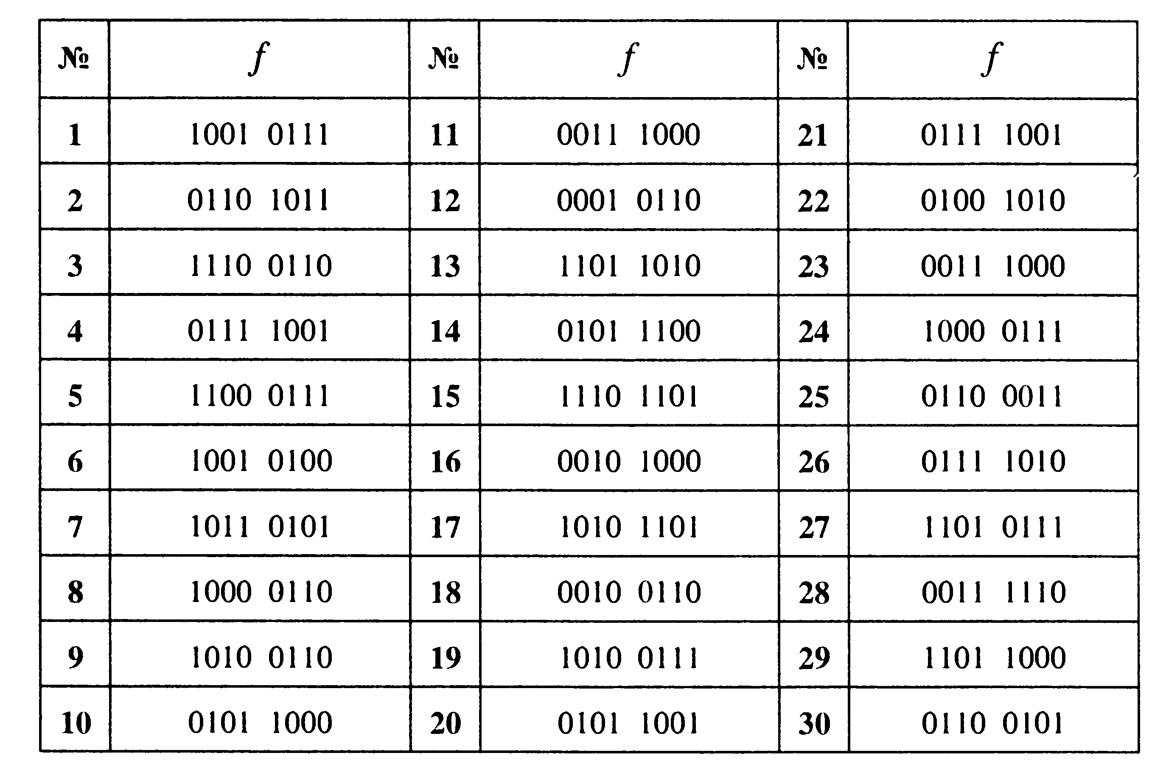
2.Составьте Многочлен Жегалкина данной функции и проверьте ее на линейность.
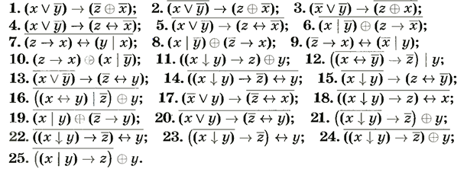
№ варианта | № заданий
1 | 1,11
2 | 1,12
3 | 3,13
4 | 4,14
5 | 5,15
6 | 6,16
7 | 7,17
8 | 8,18
9 | 9,19
10 | 10,20

Критерии оцениваемости результатов:
Каждое из заданий оценивается в 3 балла.
6 баллов – «5»
5 баллов –«4»
3-4 балла – «3»
ПРАКТИЧЕСКАЯ РАБОТА №7
Определение полноты системы булевых функций.

1. Исследовать на полноту системы булевых функций:
1) {, ∨, 0}
2) {, , 0}
3) {, , ↔}
2. К каким функционально замкнутым классам принадлежит булева функция:
- f = 11000101
- f = 11110100
- f = 01001010
1 Вариант выполняет задания 1, второй вариант задания 2. Задания 3 – общие для обоих вариантов.
Критерии оцениваемости результатов:
Каждое из заданий оценивается в 2 балла.
8 баллов – «5»
6-7 баллов –«4»
4-5 баллов –«3»
ПРАКТИЧЕСКАЯ РАБОТА №8
Выполнение операций над предикатами.

1 Вариант
- Выразить области истинности предиката $P(x,y)$через области истинности предикатов $A(x,y)$ и $B(x,y)$, если:
$P(x,y)=A(x,y)∧B(x,y)$;
2. Найти отрицание следующих формул:
1. $∃x(A(x)\text{\&B}(x)\text{\&C}(x))$;
2. $∀x(A(x)→∀\text{yB}(y))$;
3. $∀x∃y∀z(P(x,y,z)→Q(x,y,z))$;

2 Вариант
- Выразить области истинности предиката $P(x,y)$через области истинности предикатов $A(x,y)$ и $B(x,y)$, если:
$P(x,y)=A(x,y)∨B(x,y)$;
2. Найти отрицание следующих формул:
1. $∀x(A(x)∨∃\text{yB}(y))$;
2. $∃x(R(x)↔Q(x))$;
3.$∀x∃y(R(x,y)→L(x,y))$.
Критерии оцениваемости результатов:
Задание 1 оценивается в 3 балла. Каждое из заданий 2 – в 2 балла.
8-9 баллов –«5»
6-7 баллов – «4»
4-5 баллов –«3»
ПРАКТИЧЕСКАЯ РАБОТА № 9
Нахождение метрических характеристик графов.
- Решите задачу «о переправах», изобразите решение графом: Три генерала — Строгий, Лихой и Грозный — со своими адъютантами переправлялись через реку с помощью двухместной лодки. Адъютант может либо перевозить своего генерала, либо переправляться с другим адъютантом. Однако ни один из генералов не разрешил своему адъютанту ни оставаться с другим генералом вдвоем на берегу, ни переправляться с ним через реку. Как они переправились через реку?
- Перед вами — карта (рис. д). Числа на карте обозначают время движения (в часах) от пункта до пункта. Можно ли успеть доехать из пункта А в пункт О за 22 часа? В случае положительного ответа укажите маршрут, в случае отрицательного ответа обоснуйте его.
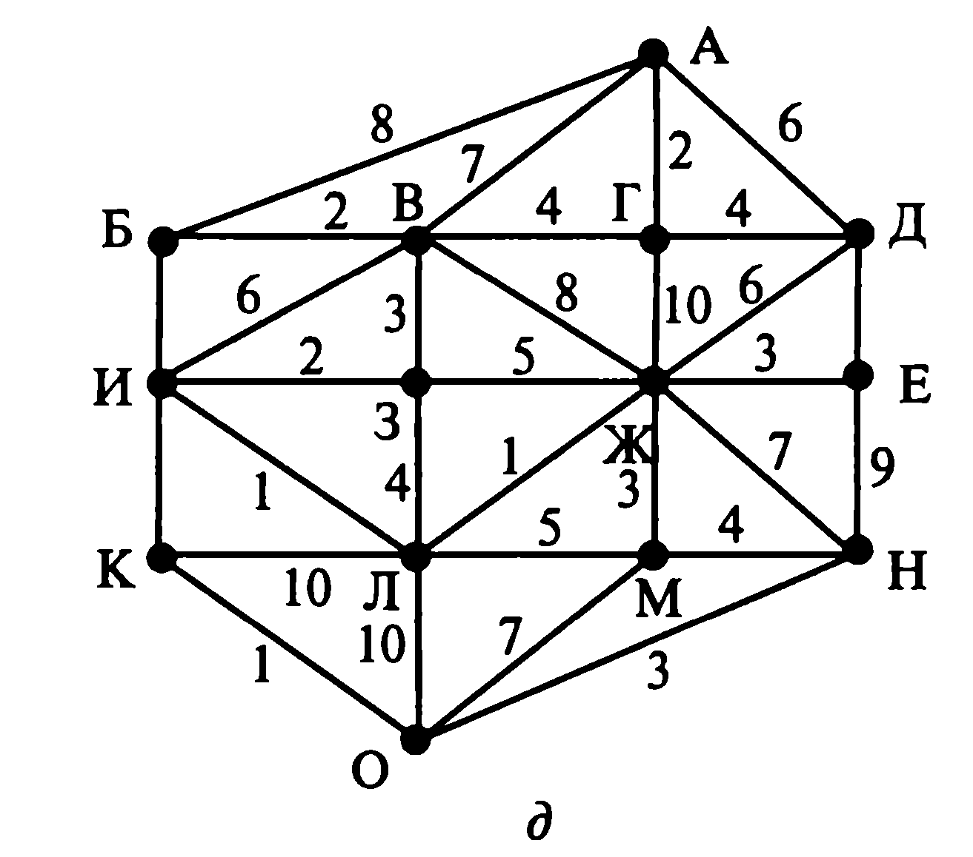
- Которые из приведенных ниже графов являются деревьями?
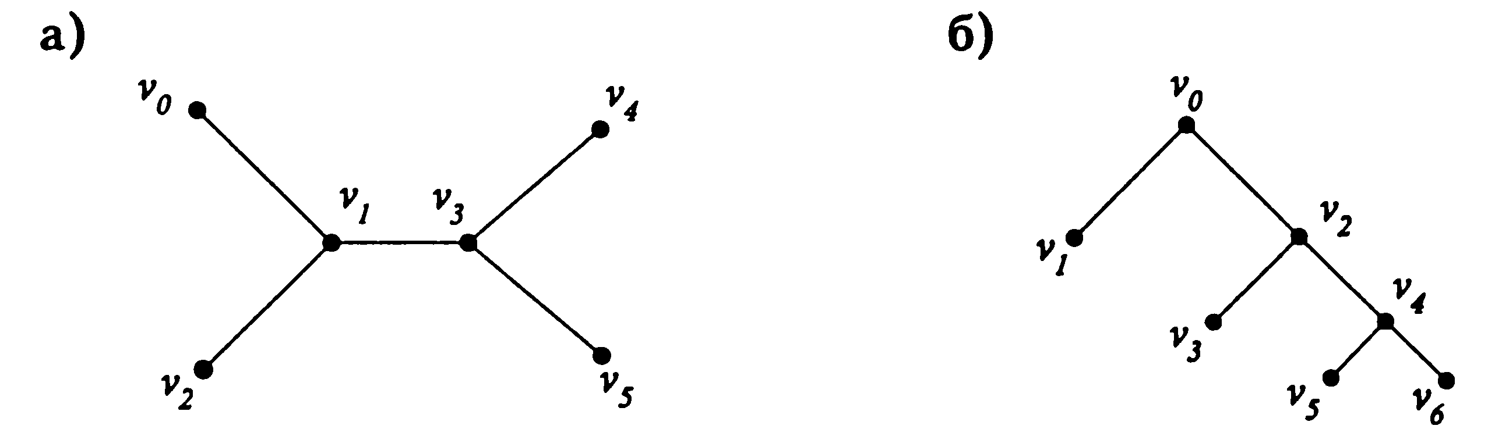
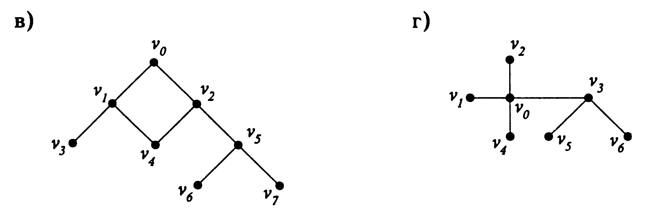
- Для каждого дерева из предыдущего упражнения
а) используйте в качестве корня вершину v2 и нарисуйте корневое дерево;
б) нарисуйте порожденное корневое ориентированное дерево;
в) используйте в качестве корня вершину v3 и нарисуйте корневое дерево;
г) нарисуйте порожденное корневое ориентированное дерево.
- Которые из приведенных ниже графов являются корневыми ориентированными деревьями?
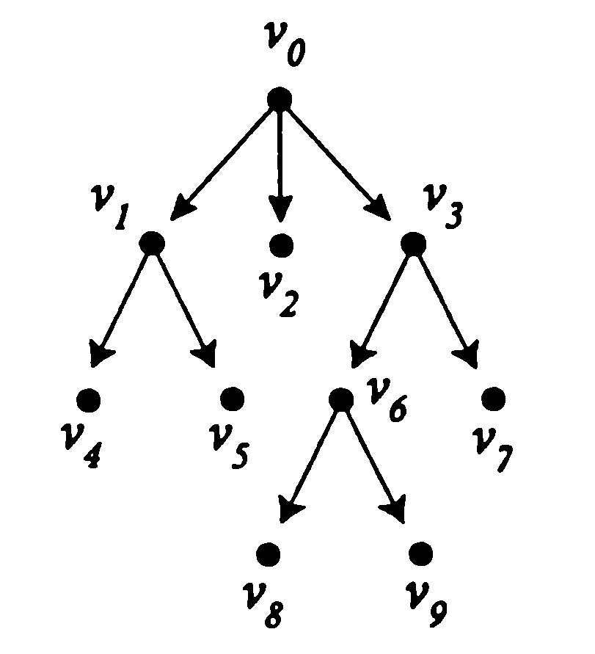
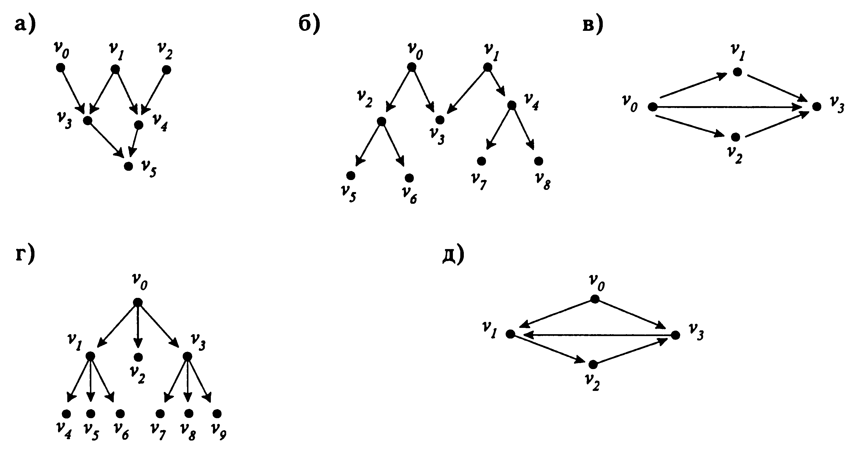
- Для корневого ориентированного дерева, показанного на рис. ,
а) найдите потомков вершины v3;
б) найдите предков вершины v8
в) найдите родителя вершины v3
г) определите уровень вершины v6
д) найдите сыновей вершины v3
е) найдите высоту дерева;
ж) найдите листья дерева;
з) определите, является ли это дерево бинарным?
- Нарисуйте генеалогическое дерево, начиная с одного из своих прадедушек.
- Среди приведенных ниже графов найдите те, которые имеют эйлеров цикл.
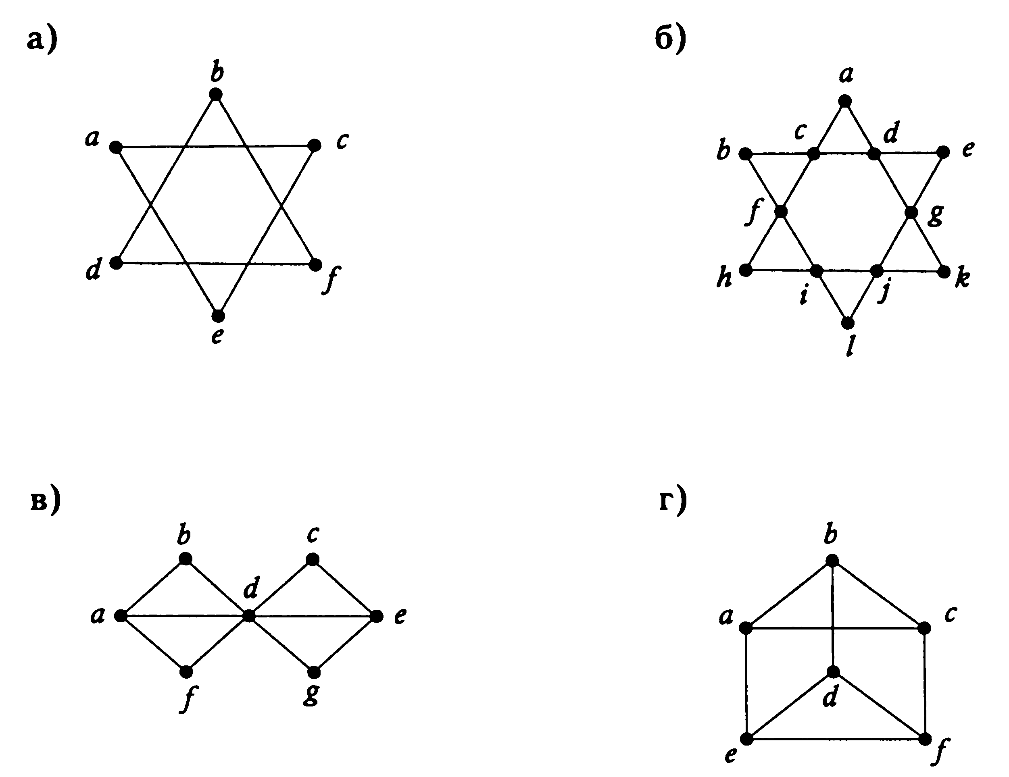
- Каждый из приведенных ниже графов проверить на планарность. Ответ ар- аргументируйте.
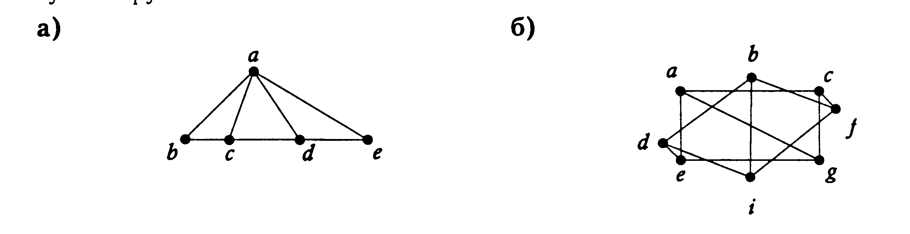
Критерии оцениваемости результатов:
Каждое из заданий оценивается в 1 балл. 90-100% правильных ответов –«5», 70-89% -«4»
50-69%-«3»
ПРАКТИЧЕСКАЯ РАБОТА № 10
Генерирование основных комбинаторных объектов.

Вариант №1  Задание №1.  Сколькими способами можно:  а) отобрать 5 различного цвета шариков из 12 шаров, лежащих в ящике;  б) сшить трехцветный флаг, имея 11 цветных отрезов ткани;  в) переставить 4 первых четных числа;  г) выбрать 5 женщин и 7 мужчин из группы, состоящей из 20 человек, среди которых 12 мужчин.  Задание №2.  Разложить по степеням:  а) ;  б) ;  в) ;  г) . | Вариант №2  Задание №1.  Сколькими способами можно:  а) отобрать четыре мелка разноцветных или одного цвета из 10 мелков, лежащих в коробке, причем в коробке находится 3 красных, 2 синих, 2 желтых и 3 зеленых мелка;  б) составить различные пятизначные телефонные номера без повторяющихся цифр, начиная с цифры 2;  в) переставить цифры 1, 3, 5, 7, 9, так, чтобы каждая цифра входила только один раз в любую перестановку;  г) выбрать для участия в забеге на дистанцию либо 2 юношей, либо 2 девушек из группы в 18 человек, среди которых 7 девушек.  Задание №2.  Разложить по степеням:  а) ;  б) ;  в) ;  г) .

Критерии оцениваемости результатов:
Каждое из заданий оценивается в 1 балл.
8 баллов –«5»
6-7 баллов –«4»
4-5 баллов –«3»
ПРАКТИЧЕСКАЯ РАБОТА №11
Выполнение операций над отображениями и подстановками.

Найдите область определения и область значения бинарных отношений:
1 Вариант

А) R: {(3,1), (4,4), (8,3), (8,7), (9,1), (9,4)};
Б) R: {(1,1), (1,4), (2,1), (3,7), (6,1), (7,4)};
В) R: {(2,1), (5,1), (6,3), (5,7), (7,1), (9,5)};
Г) R: {(2,3), (2,4), (3,3), (3,7), (6,7), (7,4)}.
2 Вариант

А) R: {(3,2), (5,4), (6,3), (9,7), (1,1), (2,4)};
Б) R: {(1,2), (1,5), (2,2), (3,8), (6,2), (7,5)};
В) R: {(3,1), (6,1), (7,3), (6,7), (8,1), (1,5)};
Г) R: {(2,4), (2,5), (3,4), (3,8), (6,8), (7,5)}.

Критерии оцениваемости результатов:
Каждое из заданий оценивается в 2 балла.
8 баллов –«5»
6-7 баллов –«4»
4-5 баллов –«3»
ПРАКТИЧЕСКАЯ РАБОТА №12
Исследование бинарных отношений на заданные свойства.

1 Вариант
1. Пусть даны два множества А={2; 3; 5; 7} и В={2; 3; 6}. Отношение задано следующим образом R={(х; у)∊ А×В | x > y}. Задать отношение перечислением пар, матрицей и графом.
2. Пусть даны два множества А={0; 2; 4; 6} и В={1; 3; 5; 7}. Отношение задано следующим образом R={(х; у)∊ А×В | у = х + 1}. Задать отношение перечислением пар, матрицей и графом.

2 Вариант
1. Пусть даны два множества А={1; 3; 5; 7} и В={1; 3; 4}. Отношение задано следующим образом R={(х; у)∊ А×В | x + у > 5}. Задать отношение перечислением пар, матрицей и графом.
2. Пусть даны два множества А={0; 2; 3; 4} и В={1; 3; 5; 7}. Отношение задано следующим образом R={(х; у)∊ А×В | у + х = 5}. Задать отношение перечислением пар, матрицей и графом.
Критерии оцениваемости результатов:
Каждое из заданий оценивается в 4 балла.
8 баллов –«5»
6-7 баллов –«4»
4-5 баллов –«3»
ПРАКТИЧЕСКАЯ РАБОТА № 13
Решение задач с помощью принципа математической индукции.

- Методом математической индукции докажите тождества:
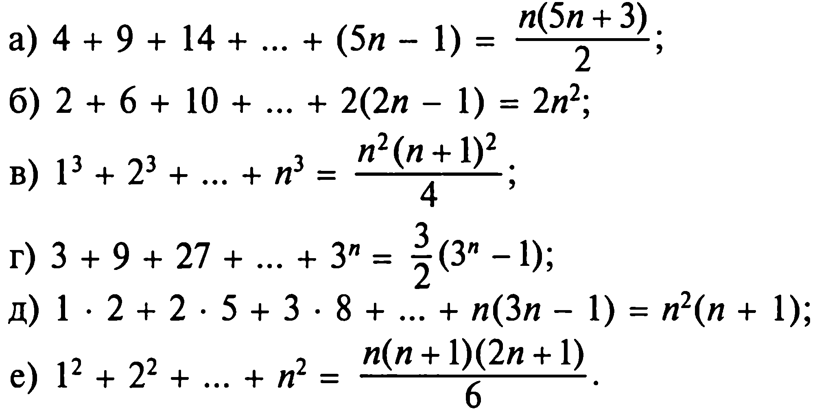
- Докажите, что при любых л € N выражение:
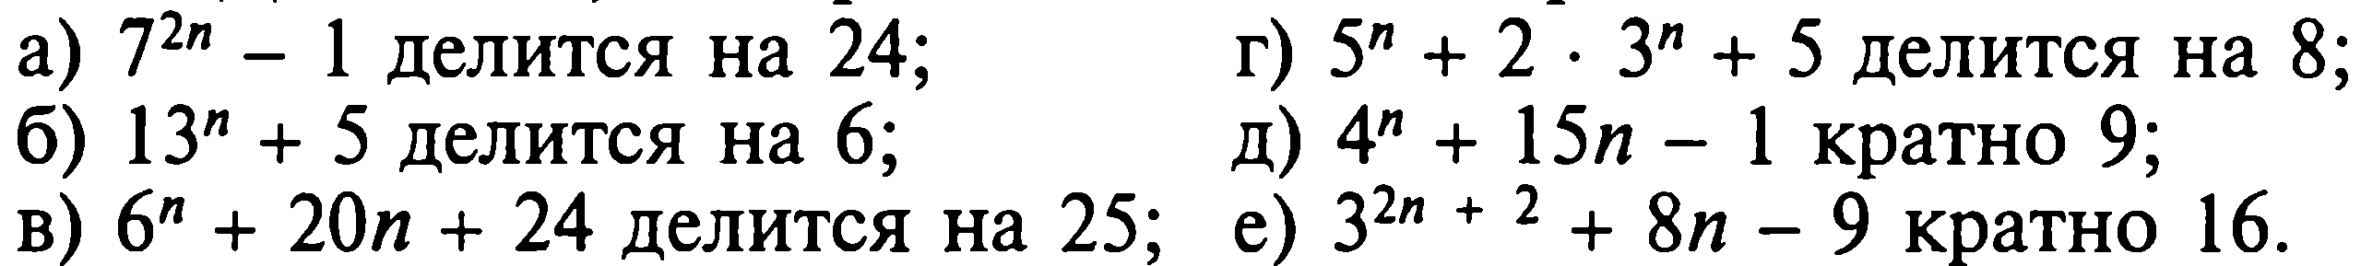

Вариант 1 выполняет задания а, в, д. Вариант 2 – б, г, е.
Критерии оцениваемости результатов:
Каждое из заданий оценивается в 2 балла.
11-12 баллов –«5»
9-10 баллов – «4»
6-8 баллов –«3»
ПРАКТИЧЕСКАЯ РАБОТА №14
Выполнение операций в алгебре вычетов.

1 Вариант
- Вычислить операции в алгебре вычетов Z5
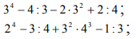
- Вычислить операции в алгебре вычетов Z6
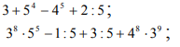
- Написать систему обратимых вычетов по модулю
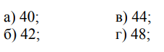
2 Вариант
- Вычислить операции в алгебре вычетов Z5
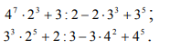
- Вычислить операции в алгебре вычетов Z6
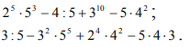
- Написать систему обратимых вычетов по модулю
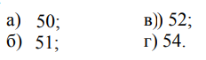
Критерии оцениваемости результатов:
Каждое из заданий 1 оценивается в 2 балла, из заданий 2 – в 3 балла, из заданий 3 – в 1 балл.
13-14 баллов –«5»
10-12 баллов –«4»
7-9 баллов –«3»
ПРАКТИЧЕСКАЯ РАБОТА №15
Применение простейших криптографическихе шифров для шифрования текстов.

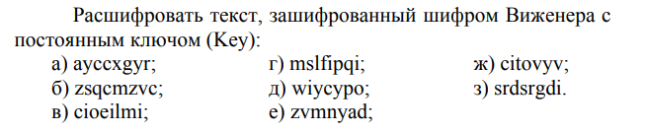

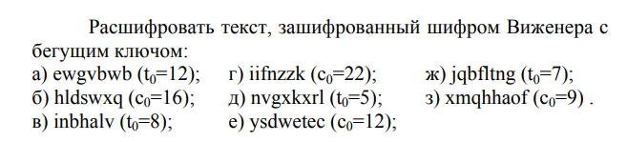
1 Вариант выполняет задания под буквами a, в, д, ж. 2 вариант б, г, е, з.
Критерии оцениваемости результатов:
Каждое из заданий 1 оценивается в 1 балл, из заданий 2 – в 2 балла.
11-12 баллов –«5»
9-8 баллов –«4»
6-9 баллов – «3»
ЗАДАНИЕ ДЛЯ ПРОВЕДЕНИЯ ИТОГОВОЙ АТТЕСТАЦИИ (ДИФФЕРЕНЦИРОВАННОГО ЗАЧЕТА)

Вариант 1.

- Проверьте, являются ли булевы функции F1 и F2 эквивалентными:
F1 = X → (Y ≡ Z) и F2 = (X → Y) ≡ (X → Z)
- Определите по рисунку справа вид графа, степени его вершин. Имеет ли граф висячие вершины?
H
x₁
x₂
x₅
x₃
x₆
x₄
x₇
G
E
A
B
F
C
D

- Выполните действия и определите мощность полученного множества$A=\left\{5,7,9\right\}∪\left\{\text{12},\text{15}\right\}, B=\left\{5,7,9\right\}∩\left\{\text{12},\text{15}\right\};$

Вариант 2.

  - Даны отрезки А = [-7; 3], B = [1; 5], C = [4; 10]. Найдите следующие множества и изобразите их кругами Эйлера: $\left(A∩B\right)∪C$
  - Постройте совершенную ДНФ по таблице истинности:
X₁ | X₂ | F
0 | 0 | 1
0 | 1 | 0
1 | 0 | 0
1 | 1 | 1
  - Докажите или опровергните: $\left(\text{ΑΒ}\right)∧\left(Β→C\right)=Α→C$
- Учебники и учебные пособия
Основные источники:
- Горюшкин А.П. Дискретная математика с элементами математической логики: учебное пособие для СПО/ А.П. Горюшкин – Саратов: Профобразование, 2020. – 503 с.
- Баврин, И. И. Дискретная математика : учебник и задачник для СПО / И. И. Баврин. — М. : Издательство Юрайт, 2018. — 193 с. — (Серия : Профессиональное образование). ISBN 978-5-534-07917-3
Дополнительные источники:
- www.exponenta.ru - образовательный математический сайт.

